电工实验平台交流热继电器故障频发的研究与分析

徐航，沈烨，徐雪梅

（四川大学 电气工程学院 四川 成都 610065）

**摘要**:电工实验室核心过载保护装置热继电器频繁损坏，严重影响了实验的顺利进行。随着实验台模块的不断增加，电路结构复杂程度不断上升，这个问题越来越严重。若长期得不到解决，继电器只会损坏越来越多、寿命则会越来越短，实验准备时间将会成倍增加，也会影响学生做实验的积极性。基于以上特点以及实际实验教学的需要，本文采用了COMSOL Multiphysics 有限元仿真软件，并结合Siemens NX软件完成了热继电器线圈在持续工作电流以及短路电流下，热继电器电磁、电流以及温度三场耦合仿真。通过与实际数据对比并且分析得出热继电器频繁损坏是由于电路短路产生大电流，进而导致发热元件急剧升温引起的。研究为之后的建模仿真打下基础，同时也为实验室继电保护模块的选型提出了理论依据。

关键词: 热继电器；COMSOL Multiphysics；三场耦合；继电保护

**Research and analysis of frequent faults of AC thermal relay on electrical experimental platform**

XU Hang, SHEN Ye, XU Xuemei

(Electrical Engineering College, Sichuan University, Chengdu, Sichuan, 610065)

**Abstract**：The thermal relay of the core overload protection device of the electrician laboratory was damaged frequently, which seriously affected the smooth progress of the experiment. With the continuous increase of test bench modules and the increasing complexity of the circuit structure, this problem will become more and more serious. If it is not solved for a long time, the relay will only be damaged more and more, the life span will be shorter and shorter, the experiment preparation time will be doubled, and the enthusiasm of the students to do the experiment will be affected. Based on the above characteristics and the needs of actual experimental teaching, this article uses COMSOL Multiphysics finite element simulation software, combined with Siemens NX software to complete the thermal relay coil in the operating current and short-circuit current, the thermal relay electromagnetic, current and temperature three-field coupling simulation. Through comparison with actual data and analysis, it is concluded that the frequent damage of thermal relay is caused by the large current generated by the short circuit of the circuit, which in turn leads to the rapid heating of the heating element. The research lays the foundation for subsequent simulation research, and also provides a theoretical basis for the selection of laboratory relay protection modules.

Key Words: Thermal relay; COMSOL Multiphysics; three field coupling; relay protection

1. **序言**

电机控制实践课是电工技术专业课的必备环节，是课堂知识的延伸与拓展，与课本知识和实际应用相互衔接[1-2]。在电机工作状态控制实验中，热继电器作为核心控制器件[3]，学生应该充分掌握其结构特征、工作原理以及基础故障识别方法等知识和技能。热继电器是一个复杂的模块，即使内部线圈烧断导致断路，从外表也是很难分辨出来的。一个复杂的控制电路往往有七八个甚至更多的继电器模块，学生很难快速判断出故障点，学生往往需要做大量测试才有可能找出问题所在，相应的老师课前也同样要花费大量的时间检查各个器件。基于这些原因，本次教改项目为了更好的给学生演示讲解热继电器内部工作原理、电磁热三场耦合模型建立方法以及分析热继电器频繁损坏的原因，本文采用了comsol多物理场耦合仿真、并结合Siemens NX软件建模的方法，从内部查找热继电器频繁损坏的原因以及改进措施。

通过对实验室损坏热继电器的更换与维修，我们发现几乎所有的热继电器都是因为电流过大，导致热继电器发热元件发生断路，进而引起电路故障。文本主要工作就是针对发热源因进行仿真分析，热源的仿真是电机、超导、控制以及绝大多数工科专业的一个重点研究方向[4-5]。任何一个电系统中，都会存在能量的损耗，并且这些能量损耗不可避免的导致温升，引起元件加速老化，严重的甚至会引起系统故障。元器件使用的金属及绝缘材料在温度超过一定范围后，其机械强度、绝缘强度等物理性质会发生较大改变，可能与预期设计目标相去甚远，甚至引起电器功能故障甚至损坏，目前对元器件温度进行仿真主要采用牛顿热计算公式或牛顿散热定律[6]，即

$P_{s}=K_{T}Aτ$（1）

$Q_{s}=α\left(θ_{1}-θ_{2}\right)$（2）

式（1）中，*P*s是散热总功率，W；*K*T为综合散热系数，W/( m2·℃);A为有效散热面积，m2; *τ*为发热体的温升，℃；式（2）中，*Q*s为热流强度，W/m2；*α*为散热系数，W/( m2·℃)；*θ*1、*θ*2分别为不同物体温度，℃；

本文主要有三方面的工作：1.通过Siemens NX软件完成热继电器线圈以及整体结构框架的建模，对比comsol自带的建模工具，UG建模功能要完善一些；2.将模型导入comsol软件，添加相关材料属性、物理场以及边界条件，完成热继电器的多物理场仿真；3.通过仿真结果与实际数据对比，分析热继电器频繁损坏的原因，并对电工实验台热继电器模块进行升级改造。

1. **热继电器线圈模型建立**

1.1 仿真软件介绍

本文采用 COMSOL Multiphysics(以下简称 COMSOL)仿真分析软件作为仿真工具[7]。该软件原理基础是有限元法，即将实际的单物理场或多物理场求解问题转化为偏微分方程或偏微分方程组的求解问题[8]。因此只要有各个场的控制方程，根据耦合变量一般都能实现耦合，因此 COMSOL 在多物理场耦合仿真时十分方便，已被广泛应用于声学、化学反应、多孔介质、量子力学、射频、半导体、结构力学等各个领域[9]。与同样是基于有限元的Ansys软件相比，COMSOL Multiphysics 可以很方便地选择或自定义不同的偏微分方程，因此在多物理场耦合方面更具优势，本文也采用该软件进行电流、磁场以及热三场耦合仿真。

1.2 建立热继电器UG模型

UG（Unigraphics NX）是Siemens PLM Software公司出品的一个产品工程解决方案，它为用户的[产品设计](https://baike.baidu.com/item/%E4%BA%A7%E5%93%81%E8%AE%BE%E8%AE%A1/9533063" \t "_blank)及加工过程提供了数字化造型和验证手段，是一个交互式[CAD](https://baike.baidu.com/item/CAD)/CAM([计算机辅助设计](https://baike.baidu.com/item/%E8%AE%A1%E7%AE%97%E6%9C%BA%E8%BE%85%E5%8A%A9%E8%AE%BE%E8%AE%A1/1376358)与计算机辅助制造)系统，功能强大，可以轻松实现各种复杂实体及造型的建构[10-11]。 本文主要采用这款软件对实验室用到的型号为JR36-20的热继电器进行建模。模型主要包括弹簧片、线圈、铁芯、衔铁、底座以及外壳等部件，具体模型如图1所示。建模的难点就在于方形线圈的建立，本文是通过螺旋线依次经过投影和绕轴线扫掠两个步骤完成线圈的建模，其他模块采用基准平面、拉伸、钻孔、阵列以及装配等常规操作即可完成。

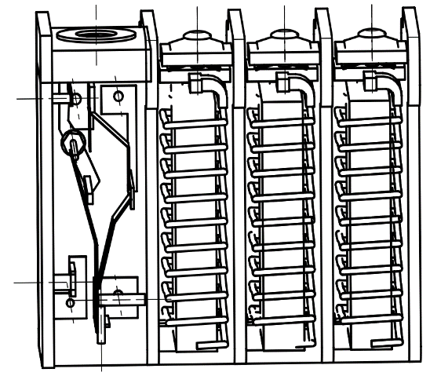

图1 热继电器UG模型

1. **实验台****热继电器现状统计**

电工电子学实验、电工技术实验、电路实验以及电工测量实验的交流实验部分都要在电工实验室进行，并且都需要用到热继电器，热继电器是电工实验必不可少的保护器件。但继电器在持续电流模式下长时间运行过程中，由于老化、线圈过热或者误操作等原因，导致实验室热继电器频繁损坏。实验室热继电器主要有两种型号JR36-20/JR16-20，每年主要用在电工、电路、电工电子以及电测等实验中，2020年有49052人学时，实验室的仪器基本都是满负荷运转，每年都有较多热继电器损坏。实验期间更换损坏器件花费了大量时间，也影响了学生的实验进度，近些年实验室热继电器平均损坏情况统计如表1所示，绝大部分继电器损坏的部分都是发热元件，也就是发热丝烧断，部分线圈虽然没有烧坏但也因严重老化变成焦黄色的了，如图2所示。

**表1 热继电器平均年损坏情况统计**

|  |  |  |  |  |
| --- | --- | --- | --- | --- |
| **继电器**  **型号** | **数量** | **对应课程** | **年损坏数** | **损坏率** |
| **JR36-20/JR16-20** | **65** | **电工实验** | **16** | **26.4%** |
| **电路实验** |
| **电工电子** |
| **电工测量** |
| **30** | **电机控制** | **8** | **26.7** |

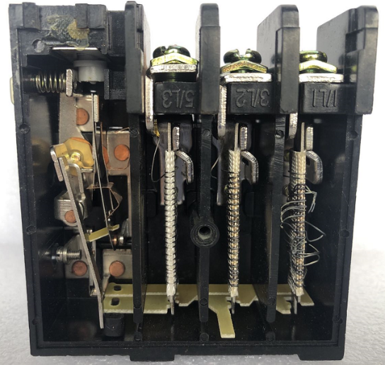

图2 热继电器发热单元熔断实物图

1. **通过comsol软件搭建完整的多物理场耦合模型**

3.1搭建整体仿真模型

本文采用COMSOL多物理场仿真软件对热继电器发热情况进行分析。相比Ansys软件，可以更加便捷的给各物理模型添加自定义的偏微分方程，且与多种工程软件都留有专门的接口，更加的方便。本文就是利用UG绘图软件完成热继电器建模，进而转换为.sat文件再导入到COMSOL软件进行多物理场耦合仿真。建模整体分为模型导入、参数设置、材料属性设置、物理场添加、网格划分以及求解共6个步骤。

3.2 暂态性能分析

本次实验主要是仿真热继电器在持续电流模式时，线圈周围的热分布情况。实验室的热继电器主要应用在交流电机控制电路当中，绝大部分都是交流量。本次仿真也主要仿真交流量对热继电器发热单元的影响。交流电流可以使其流过的线圈产生欧姆热，而且会在铁芯中形成涡流引起铁芯产生电磁热，进而传递到线圈，使线圈温度进一步升高，本文就主要从这两个方面进行仿真。

3.2.1铁芯电磁热仿真

这部分主要考虑交流部分产生涡流，进而对线圈温度的影响，线圈采用满足磁化模型和传导模型的单根电流激励导线，同时仿真磁场分布、涡流以及热分布，仿真结果如图3所示。可以用磁化模型、磁绝缘模型来描述：

$B=kH$（3）

$n×A=0$（4）

式（3）中：*B*为磁通密度，T；*H*为磁场，T；*k*为系数。可以选择磁化模型-相对磁导率、b-h曲线、磁损耗、剩余磁通密度、磁化强度、有效b-h曲线、磁滞贾尔斯-质子模型、非线性永磁体等研究方向。式（4）是磁场界面的默认边界条件，将磁场势的切向分量设置为零。

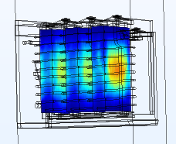

图3 电磁热仿真

3.2.2多物理场耦合仿真

这部分主要考虑交流电流流过发热元件产生的热量和感应发热的总热量，可以由以下方程描述：

$PC_{P}\frac{∂T}{∂t}+PC_{P}u∇T+∇q=Q$（5）

$q=-k∇T$（6）

上式中：*P*为固体密度，kg/m3；*C*p是恒压下的固热容量，kg.k；*k*是固体热导率，w/(m·k)；u是平移运动子节点定义的速度场，m/s；*Q*是热源，单位：w/m3。

具体仿真结果如图4所示，从电磁和固体传热耦合仿真结果可以看出：电流在1A下，线圈上的温度最大值出现在中间位置，最高温度为140℃左右，呈现两边低中间高的状态。这是由于中间部分为焦耳热和涡流共同产生的结果，两边基本上只有焦耳热，这也与热继电器大部分故障位置相吻合。仿真结果说明继电器发热元件的温度过高导致断路，不仅与交流分量流过导体产生的欧姆热有关，还与电流、电磁和温度三场耦合的电磁热有关。

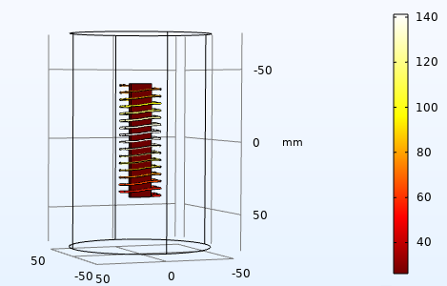

图4多物理场耦合仿真

3.3仿真结果分析

分别对JR36-20型号热继电器的0.32-0.5A、0.68-1.1A、1-1.6A三种规格进行仿真，仿真结果如图5所示：可以看出热继电器在工作时，发热元件的温度随时间增加而升高，直到温度达到最大值时曲线趋于平稳。不同的规格的热继电器在同样的条件下，发热元件的温度是不一样的，JR36-20（0.32-0.5A）型热继电器最高温度157℃，JR36-20（0.68-1.1A）型热继电器最高温度141℃，JR36-20（1-1.6A）型热继电器最高温度127℃，JR36-20（0.32-0.5A）型热继电器最高温度比JR36-20（1-1.6A）型热继电器温度高23.6%。

分别对JR36-20（0.32-0.5A）这种型号的热继电器在正常，过流和短路三种状态下进行仿真，实验台三相电机空载电流一般是0.4A，最大电流有可能达到0.6A左右，短路时与继电器串联的三个5A瓷质保险会烧掉。因此分别用0.4A、0.6A以及5A代表电机正常，过流和短路三种状态，仿真结果如图6所示。可以得出：过流状态比正常温度有所增加，但只增加了6.61%，而短路状态相比正常状态温度在短时间急剧增加，十几秒钟内发热元件的温度就可以达到300℃甚至更高，如果保险没有及时断开，温度可能上升到700多度。由于我们的短路电流是由保险的额定电流预估出来的，并没有用示波器测量短路暂态波形，实际中短路温度比仿真的值应该还要高，温升更加迅速。

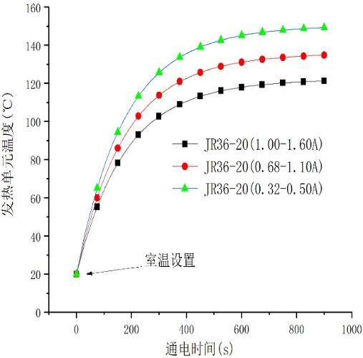

图5 不同类型热继电器发热元件温度仿真

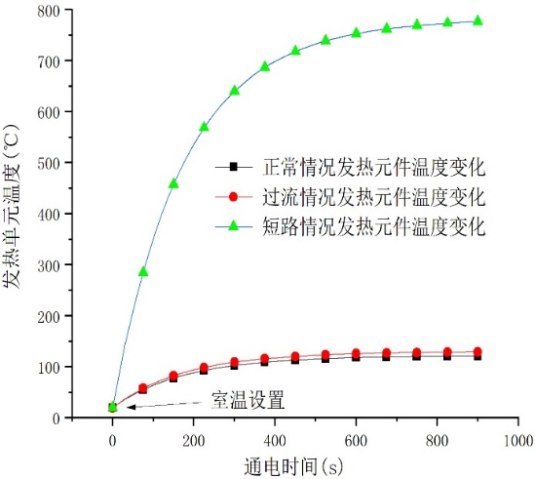

图6热继电器不同工作状态发热元件温度仿真

1. **实际分析和建议**

为了进一步提高实验室的运行效率，这学期初我们将可调动作电流0.3-0.5A的热继电器更换为1.5-2.4A的热继电器，在不影响电路功能的前提下，热继电器损坏率有了明显的降低。实际中我们一般采用替换法、参照法以及仪器测量的方法查找故障，这些方法一般都可以找到故障元器件，但费时费力，尤其在实验当中，判断查找损坏器件并更换会耽误学生做实验，又不能说明其中的具体原因。这学期初通过仿真分析，通过更换大电流的热继电器，热继电器的损坏故障得到了明显的控制，并且为学生分析电路故障提供了一个新的思路，学生也可以从中学到UG和comsol软件的使用方法，为以后的科研奠定一些基础。

1. **结论**

继电器是电工实验平台正常运转的关键器件之一，因此必须保证继电器在学生做实验期间可以正常工作。因此我们不但要做好日常的检修和维护工作，还需要格外注重热继电器的选型以及电流大小的调节。本文通过对热继电器频繁出现故障这个问题进行理论分析，进而提出相应的策略，以提高实验室安全运行效率，从而可以让学生更加顺利的完成实验，是很有实际意义的。接下来会进一步完善模型细节以及合金参数的设置，以期望仿真模型更加接近实际情况。

参考文献

1. 徐勇.电磁继电器线圈断路故障总结[J].科技创新导报,2012(14):49-51．
2. 李震彪,郑必成,何整杰.Makoto Hasegawa对流与辐射对电磁继电器内部温度场影响的仿真研究(英文)[J].电工材料,2009(02):14-21．
3. 王慧娟,李慧奇.基于COMSOL Multiphysics的通电螺线管磁场分析[J].实验科学与技术,2014,12(06):31-32+35.
4. 杨文英,郭久威,王茹,翟国富.继电器电磁机构电磁-热耦合模型建立与计算方法[J].电工技术学报,2017,32(13):169-177.
5. 李超,郭亮,吕丽章,王国涛,翟国富.铁磁性多余物对航天继电器电参数影响的仿真研究[J].电器与能效管理技术，2016（04）:15-20+75.
6. 尤家安.BF1-110频率继电器屡次烧损之原因分析[J].电气技术,2016(08):122-125.
7. 满思达.电能表用继电器短时耐受能力仿真分析方法的研究[D].哈尔滨工业大学,2016.
8. 韦鑫,温才权.一起500kV断路器本体非全相保护缺陷分析及改进措施[J].电气技术,2014(10):103-105.
9. 李向斌,于健炜,原东君,姚玉金,李彩琴.继电器常开触点设置引发的氧压机损坏事故分析[J].深冷技术,2015(06):18-20.
10. 严潮红,刘德仿.基于UG NX的理论力学仿真实验[J].实验科学与技术,2010,8(04):28-30+167.
11. 周金发,李茹瑶,周文博,杨文英,翟国富.功率型电磁继电器热特性计算方法研究[J].电器与能效管理技术,2017(04):32-34+70.

作者简介：徐航，1987-，男，工程师，主要从事电路电工实验教学，高温超导特性研究，E-mail：xh\_scuedu@163.com;

项目：四川省科技厅重点研发项目：2021YFG0351；四川大学教改项目： SCU221043；